Thread概念

java.lang.Thread
基本方法
- start方法
启动一个线程，当调用start方法后，系统才会开启一个新的线程执行用户 定义的任务，在这个过程中，会为相应的线程分配需要的资源
- run方法
Thread类实现了runnable接口，当通过start方法启动一个线程之后，当线程 获得了CPU执行时间，便进入run方法体去执行具体的任务
- sleep方法
sleep方法会让线程进入timed-waiting状态，让出cpu执行时间。但调用sleep方法阻塞的线程不会释放已经持有的锁
- yield方法
yield方法会让线程进入就绪状态，同sleep不会释放锁
- join方法
阻塞 等待线程终止或者等待指定时间间隔，实际调用wait
- interrupt方法
可以终端处于阻塞状态的线程，抛出异常，单独调用interrupt方法无法终止运行中的线程

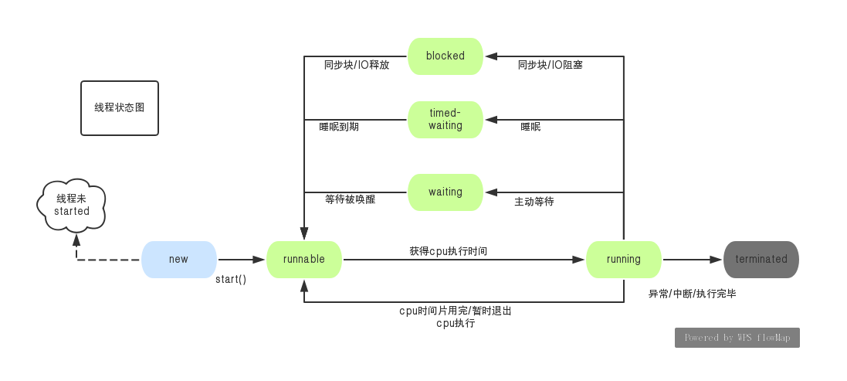
关于中断：
Thread类中提供的线程中断相关方法
interrupt 方法修改线程中断标记
isInterrupted方法 查询当前线程的中断标记
interrupted类方法 查询当前线程的中断标记，且清除中断标记
isInterrupted(boolean)私有方法
针对线程的不同状态，interrupt操作的反应
NEW和TERMINATED，未被标记为中断，线程状态未修改
RUNNABLE, 被标记为中断，线程状态未修改，故处于RUNNBALE状态下的线程即便遇到中断操作，也只会设置中断标志位并不会实际中断线程运行，java中需要程序员自行去编码判断
BLOCKED, 被标记为中断，线程状态未修改
基于wait/sleep下的WAITING和TIMED_WAITING， 中断操作会触发对应线程抛出InterruptedException
基于aqs下的WAITING, 未被标记为中断，线程状态未修改

注意点：
- 不要依赖于线程调度器
线程不应该一直处于忙等的状态；
不要企图通过yield操作来修复某些线程无法像其他线程那样获得足够CPU时间的问题，一种解决方案：重构应用程序，减少可并发运行的线程数量；
yield操作在不同jvm上的表现存在差异;
线程优先级，java平台上最不可能移植的特新之一。
故不要让程序的正确性依赖于线程调度器，否则很可能导致程序既不健壮，也不可移植。

J.U.C

CAS&Unsafe
ABA问题

AQS:锁和同步器框架
cas
阻塞队列
条件队列

Lock-ReentrantLock
可重入独占锁/排他锁 基于aqs
Condition...
Fair sync
Unfair sync

Lock-ReentrantReadWriteLock
可重入读写锁，基于aqs
- 读锁阻塞写锁不阻塞读锁 最多2^16-1
- 写锁阻塞其他线程读锁/写锁

读锁相较于写锁多出了线程锁计数。

CountDownLatch
基于aqs, 实现线程阻塞执行；线程同步辅助类；parties数量初始指定，不可变更；一次性；阻塞当前线程，中断会抛出异常。

CyclicBarrier
基于ReetrantLock+Condition实现线程阻塞执行；线程同步辅助类；parties数量初始化指定，不可变更；可重用；阻塞子线程，中断子线程中抛出异常

Phaser
1.7，相对于CyclicBarrier，更灵活，更精细一些。可动态设置parties(可加可减)，可重用，可终止

StamedLock
1.8，读/写/乐观锁

集合-set/list

CopyOnWriteArrayList
1.5, ArrayList的线程安全版，通过ReetrantLock实现，可存null

CopyOnWriteArraySet
1.5, HashSet的线程安全版，通过CopyOnWriteArrayList实现，可存null
适用于读多写少的场景， 每次修改都会拷贝数组元素到新数组，且修改加锁ReetrantLock
ConcurrentSkipListSet
1.5 有序set 基于ConcurrentSkipListMap实现

集合-map

ConcurrentHashMap
1.5(L锁+segment) 分段锁 1.8(cas+S锁) 红黑树，key/val 不能为null

ConcurrentSkipListMap
1.5，跳表， 线程安全有序hash表，时间复杂度O(log n)，空间复杂度O(n)。

集合-queue

ConcurrentLinkedQueue
1.7, 基于cas, 线程安全 ,单向链表结构的无界 非阻塞并发队列， FIFO，
适合单生产，多消费

ConcurrentLinkedDeque
1.7，基于cas, 线程安全，双向链表结构的无界 非阻塞并发队列， FIFO,FILO
适合多生产，多消费

LinkedTransferQueue
1.7，CAS 和 LockSupport实现线程安全，单向链表结构的无界 阻塞队列，FIFO
采用一种预占模式，也可叫做匹配模式
即消费者线程取元素时，如果队列为空，那就生成一个节点（节点元素为null）入队，消费者线程被等待在这个节点上，后面生产者线程入队时发现有一个元素为null的节点，生产者线程就不入队了，直接就将元素填充到该节点，并唤醒该节点等待的线程，被唤醒的消费者线程取走元素，从调用的方法返回。

双重队列： Node存储了一个isData的 boolean 型字段，代表节点是一个数据或者是一个请求

松弛度： 为了节省 CAS 操作的开销，引入了“松弛度”的概念：
在节点被匹配（被删除）之后，不会立即更新head/tail，而是当 head/tail 节点和最近一个未匹配的节点之间的距离超过一个“松弛阀值”之后才会更新（在 LTQ 中，这个值为 2）。这个“松弛阀值”一般为1-3，如果太大会降低缓存命中率，并且会增加遍历链的长度；太小会增加 CAS 的开销

节点自链接：已匹配节点的 next 引用会指向自身。如果GC延迟回收，已删除节点链会积累的很长，此时垃圾收集会耗费高昂的代价，并且所有刚匹配的节点也不会被回收。
为了避免这种情况，我们在 CAS 向后推进 head 时，会把已匹配的 head 的"next"引用指向自身（即“自链接节点”），这样就限制了连接已删除节点的长度（我们也采取类似的方法，清除在其他节点字段中可能的垃圾保留值）。如果在遍历时遇到一个自链接节点，那就表明当前线程已经滞后于另外一个更新 head 的线程，此时就需要重新获取 head 来遍历。

PriorityBlockingQueue
1.5，基于二叉堆，基于显示lock保证线程安全；二叉堆结构的无界优先级阻塞队列；
元素的优先级顺序通过 Comparator 实现，内部不可添加不可比较的值；

SynchronousQueue
1.5, 同步阻塞队列;
SQ 为等待过程中的生产者或消费者线程提供可选的公平策略（默认非公平模式）。
非公平模式通过栈（LIFO）实现，公平模式通过队列（FIFO）实现。使用的数据结构是双重队列（Dual queue）和双重栈（Dual stack）。FIFO通常用于支持更高的吞吐量，LIFO则支持更高的线程局部存储（TLS）。
使用了双重队列（Dual queue）和双重栈（Dual stack）存储数据，队列中的每个节点都可以是一个生产者或是消费者
已取消节点引用指向自身，避免垃圾保留和内存损耗
通过自旋和 LockSupport 的 park/unpark 实现阻塞，在高争用环境下，自旋可以显著提高吞吐量

LinkedBlockingQueue
1.5, 使用显式锁 ReentrantLock 和 Condition 来保证线程安全 单向链表结构的自定义容量的阻塞队列 FIFO
两个锁，两个condition 来进行的阻塞控制，容量初始化指定，默认最大int,不支持自动扩容

DelayQueue
1.5, 无界延时阻塞队列, 存储元素必须实现Delayed接口, 内部持有一个ReentrantLock保证线程安全, 使用优先级队列PriorityQueue实现元素存储,持有一个优化内部阻塞通知的线程leader,用于实现阻塞的Condition对象。

线程池-Executor
基础线程池ThreadPoolExecutor、延时任务线程池 ScheduledThreadPoolExecutor 和分治线程池ForkJoinPool(jdk7)。

ThreadPoolExecutor
1.5, 启动或者销毁一个线程是有明显开销的，每个线程都有单独的线程栈等结构，需要占用非常明显的内存,线程池中预先提供了指定数量的可重用线程，所以使用线程池会节省系统资源，并且每个线程池都维护了一些基础的数据统计，方便线程的管理和监控。

线程池添加新任务对应的实际操作：
当一个新任务被提交到池中，如果当前运行线程小于核心线程数（corePoolSize），即使当前有空闲线程，也会新建一个线程来处理新提交的任务；如果当前运行线程数大于核心线程数（corePoolSize）并小于最大线程数（maximumPoolSize），只有当等待队列已满的情况下才会新建线程，其他情况则会通过拒绝策略来处理新任务。

ScheduleThreadPoolExecutor

ForkJoinPool
1.7

